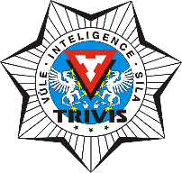
TRIVIS – Střední škola veřejnoprávní
Ústí nad Labem, s.r.o.

Máchova 1376 / 3, 400 03 Ústí nad Labem
Škola je zapsána v obchodním rejstříku vedeném tel / fax : 472 777 094, mobil : 724 829 246
Krajským soudem v Ústí nad Labem, e-mail : usti@trivis.cz, www.trivisusti.cz
oddíl C, vložka 12884. IČO: 251 0 9 189 IZO: 110 018 095

V Ústí nad Labem dne 4. ledna 2019

MATURITNÍ ZKOUŠKY / jaro 2019 – termíny zkoušek

1.4. 2019 – písemná praktická zkouška z odborných předmětů

10.-11.4. 2019 – písemné práce společné části MZ

2.-3.5. 2019 – didaktické testy společné části MZ

16. – 31.5. 2019 – ústní maturitní zkoušky / společná a profilová část

Mgr. Šárka Šťovíčková
ředitelka TRIVIS - SŠV

